Documento de Teste de Software

Bunker Solutions

# **Relatório do Teste:**

**Nome do Caso de Testes**: Validar Login e Logout Ciclo 2

**Resultado Esperado:** Após o acesso do login aparecera uma tela nova e também ira voltar ao menu quando fizer o logout

|  |  |
| --- | --- |
| **Projeto** | &Comercial |
| **ID do Teste** | BS-007 |
| **Prioridade** | Media |
| **Data** | 23/10/2020 |
| **Tester** | Marcos Souza |

# **Steps:**

1. **Acessar o link http://34.70.245.32:3389/** 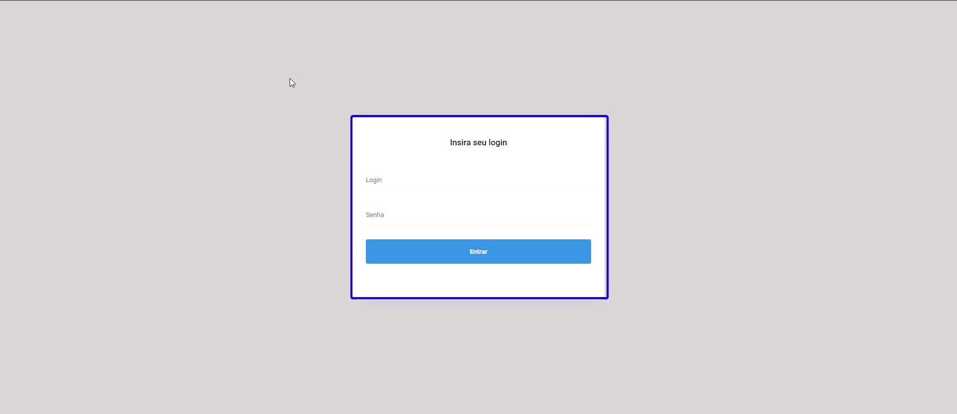
2. **Acessar “Login”** 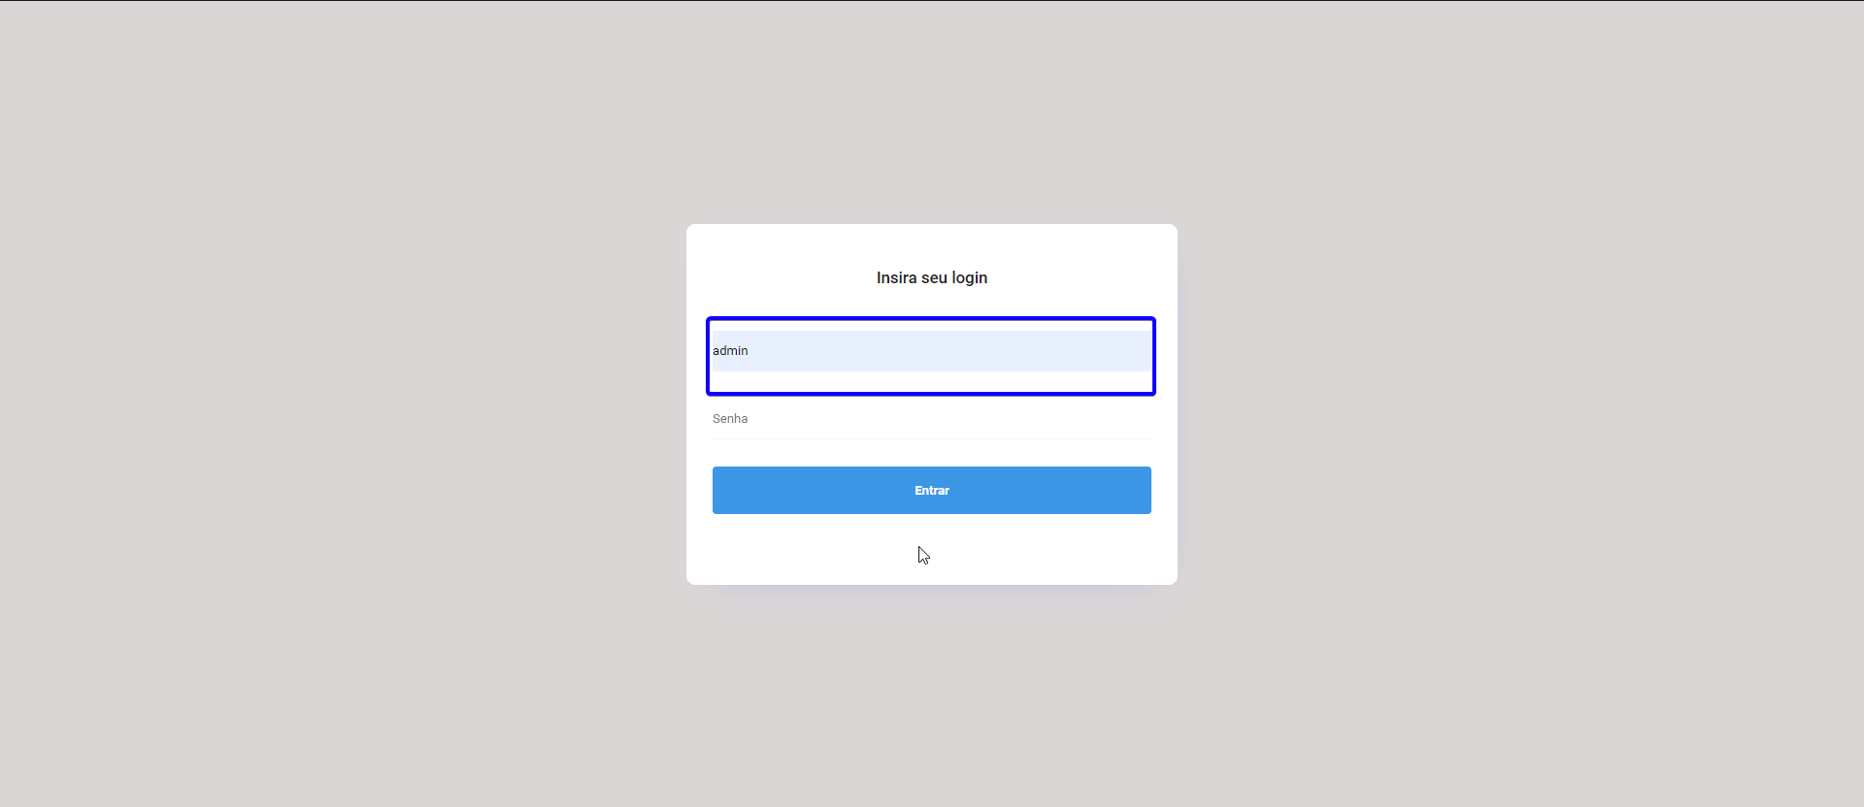
3. **Digitar “Senha”** 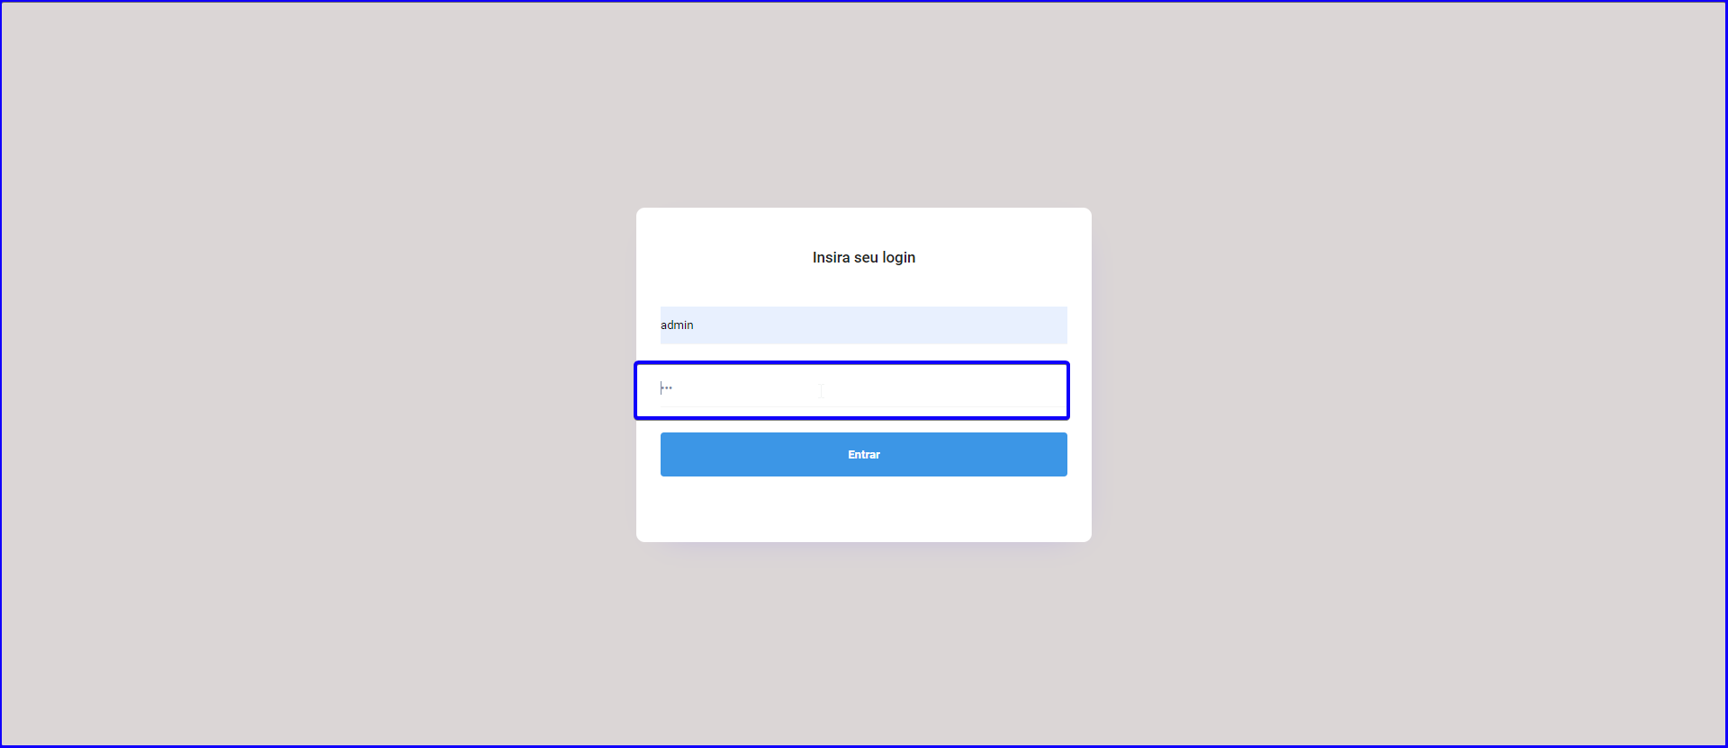
4. **Clicar no botão “Entrar”** 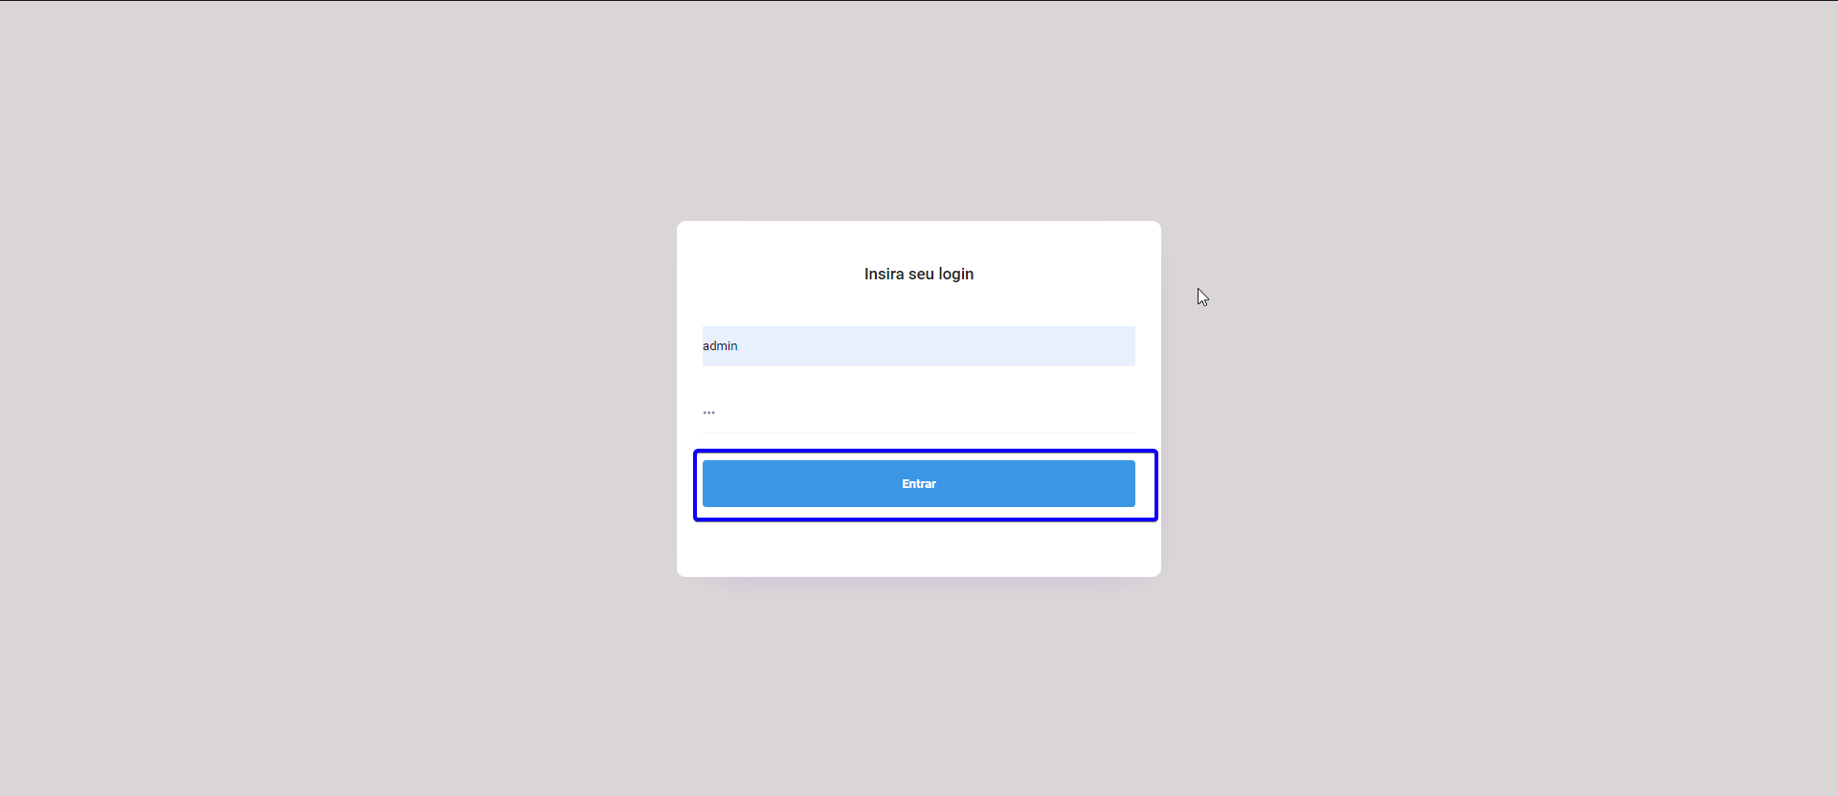
5. **No Menu Principal clicar no hamburguer ao lado esquerdo** 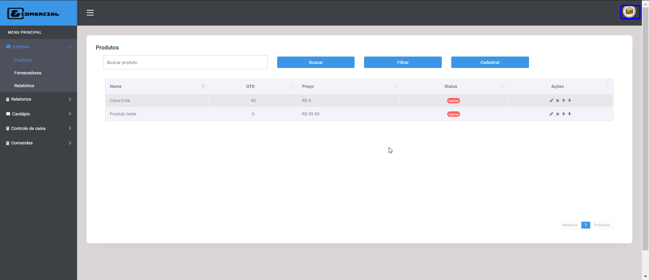
6. **Clicar na opção “logout”** 
7. **Verificar se ação voltou ao menu inicial novamente**

# **Relatório de Bugs**

Nenhum ocorrido

# 

# **Conclusão:**

Quantidade de Passos Executados: 7

Quantidade de Passos Falhados: 0

traço curto